Uniunea Artiştilor Plastici din Republica Moldova, Centrul Expoziţional „Constantin Brâncuşi”
JERTVELOR DEPORTĂRILOR COMUNISTE 1940 - 1949
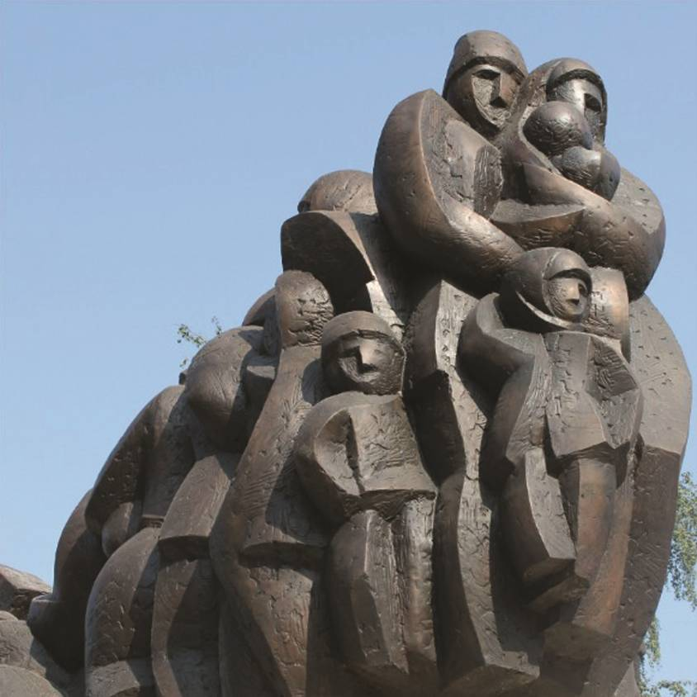
RECVIEM

08 - 25 iunie 2017 | Vernisaj: Joi, 25 aprilie 2017, ora 15:00

Centrul Expozițional „Constantin Brâncuși”
Bd. Ştefan cel Mare şi Sfânt, nr. 3, MD-2001, Chişinău | Program – zilnic – 9:00-18:00. Luni închis. www.arta.md

